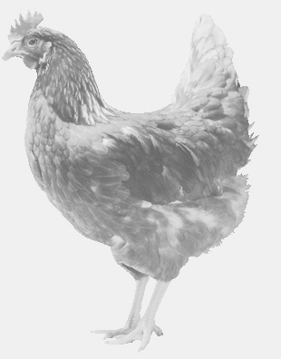
firma SVOBODA – Lučice
drůbežárna Mírovka, Vadín, 569489358, 777989857
CHOVNÉ KUŘICE
barva červená a černá
Stáří: 15 - 21 týdnů
Cena: 185 - 215,- Kč/kus
Středa 30. března 2022
V 13.05 h.- Písečná
u konzumu
Možno objednat:569 489 358,svoboda.lucice@seznam.cz

